BIRCOsir 150 Flachrinne ohne Gefälle l/ b/h 1000/250/120mm feuerverzinkte 4mm- Massivstahlzarge Combi-Verschluss, Be...

BIRCO

Eigenschaften

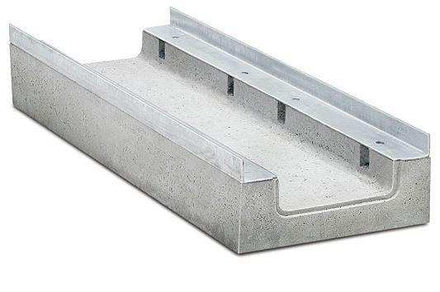

GTIN:

4037084108120

HAN:

030126

Ausführung Rinne

Flachrinne

Form

gerade Rinne

Werkstoff

Beton

Breite (mm)

250,00

Einbaubreite (mm)

255,00

Höhe (mm)

120,00

Länge (mm)

1.000,00

Belastungsklasse

A 15, B 125, C 250, D 400, E 600

Werkstoff Kantenschutz

Stahl

Nennweite DN

150,00

Gefälle Rinne

ohne Gefälle

Zusatzinformationen

Feuerverzinkte Combi-Verschluss-Massivstahlzarge, Sicherheitsfalz